**КРАСНОЯРСКИЙ КРАЙ**

**ГОРОДСКОЙ ОКРУГ ГОРОД БОРОДИНО КРАСНОЯРСКОГО КРАЯ**

**АДМИНИСТРАЦИЯ ГОРОДА БОРОДИНО**

**ПОСТАНОВЛЕНИЕ**

г. Бородино

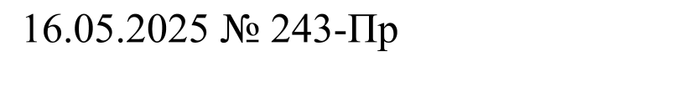

Об организации работы антинаркотической комиссии города Бородино.

В соответствии с Законом Красноярского края от 19.12.2013 № 5-1988 «О профилактике алкоголизма, наркомании и токсикомании в Красноярском крае, на основании Устава города Бородино, в целях совершенствования регулирования деятельности в области противодействия незаконному обороту наркотических средств, психотропных веществ и их прекурсоров на территории города Бородино, ПОСТАНОВЛЯЮ:

1. Утвердить Положение об антинаркотической комиссии города Бородино согласно приложению к настоящему постановлению.

2. Признать утратившим силу постановление администрации города Бородино от 30.12.2004 № 1668

3. Контроль за исполнением постановления возложить на заместителя главы города А.А. Морозова.

4. Обнародовать настоящее решение в газете «Бородинский вестник» и разместить на официальном сайте городского округа города Бородино Красноярского края в информационно-телекоммуникационной сети интернет (www.borodino24.gosuslugi.ru).

5. Настоящее постановление вступает в силу со дня его официального опубликования (обнародования).

Глава города Бородино А.Ф. Веретенников

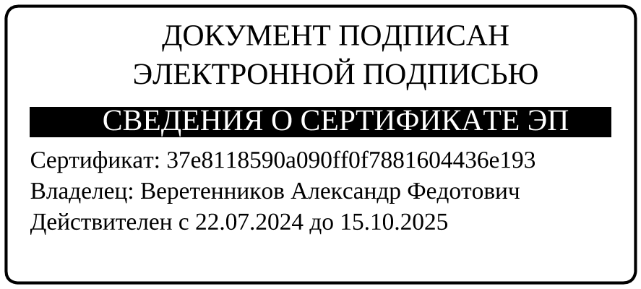

Жбанова

4-51-04

Приложение

к постановлению администрации

города Бородино

от 16.05.2025 № 243

ПОЛОЖЕНИЕ

об антинаркотической комиссии города Бородино Красноярского края

1. Антинаркотическая комиссия города Бородино (далее антинаркотическая комиссия) является органом, обеспечивающим координацию деятельности территориальных подразделений федеральных органов исполнительной власти, территориальных подразделений органов исполнительной власти Красноярского края, отделов и функциональных подразделений администрации города Бородино, общественных объединений и организаций, действующих на территории города, средств массовой информации по противодействию распространению наркомании.
2. Антинаркотическая комиссия в своей деятельности руководствуется Конституцией Российской Федерации, федеральными конституционными законами, федеральными законами, указами и распоряжениями Президента Российской Федерации, постановлениями и распоряжениями Правительства Российской Федерации, иными нормативными правовыми актами Российской Федерации, законами и иными нормативными правовыми актами Красноярского края, указами и распоряжениями Губернатора Красноярского края, постановлениями и распоряжениями Правительства Красноярского края и иными нормативными правовыми актами Красноярского края, Уставом города Бородино, постановлениями и распоряжениями главы города, решениями городского Совета депутатов, решениями Государственного антинаркотического комитета, антинаркотической комиссии Красноярского края, а также настоящим положением.
3. Антинаркотическую комиссию возглавляет глава города Бородино – Председатель антинаркотической комиссии.
4. Основными задачами антинаркотической комиссии являются:

а) участие в формировании и реализации на территории города Бородино государственной политики в области противодействия распространению наркомании;

б) координация деятельности территориальных подразделений федеральных органов исполнительной власти, территориальных подразделений органов исполнительной власти Красноярского края, органов местного самоуправления города Бородино, общественных объединений и организаций, действующих на территории города средств массовой информации по противодействию распространению наркомании;

в) разработка городских целевых программ и межведомственных планов работы, направленных на противодействие распространению наркомании;

г) разработка мер, направленных на противодействие распространению наркомании, а также на повышение эффективности реализации городских целевых программ и межведомственных планов работы в этой области;

д) организация и участие в работе городских, краевых конференций, совещаний, семинаров по проблемам противодействия распространению наркомании;

е) решение иных задач, предусмотренных законодательством Российской Федерации и Красноярского края о наркотических средствах, психотропных веществах и их прекурсорах, решениями Государственного антинаркотического комитета и антинаркотической комиссии Красноярского края;

ж) организация взаимодействия с аппаратом антинаркотической комиссии Красноярского края.

1. Для осуществления своих задач антинаркотическая комиссия имеет право:

а) принимать в пределах своей компетенции решения, касающиеся организации, координации, совершенствования и оценки эффективности осуществления совместной деятельности территориальных подразделений федеральных органов исполнительной власти и органов исполнительной власти Красноярского края, действующих на территории города Бородино, органов местного самоуправления города Бородино, общественных объединений и организаций, средств массовой информации в области противодействия распространению наркомании, а также осуществлять контроль за исполнением этих решений;

б) запрашивать и получать в установленном законодательством порядке необходимые материалы и информацию от территориальных подразделений федеральных органов исполнительной власти и органов исполнительной власти Красноярского края, действующих на территории города Бородино, общественных объединений и организаций, средств массовой информации и должностных лиц;

в) привлекать для участия в работе антинаркотической комиссии должностных лиц и специалистов территориальных подразделений федеральных органов исполнительной власти и органов исполнительной власти Красноярского края, действующих на территории города Бородино, учреждений, предприятий, организаций независимо от форм собственности, а также представителей общественных объединений и организаций, средств массовой информации (с их согласия);

г) участвовать в разработке проектов постановлений главы города Бородино, по вопросам, входящим в компетенцию комиссии;

1. Состав антинаркотической комиссии утверждается постановлением главы города Бородино **–** председателем антинаркотической комиссии.
2. В состав антинаркотический комиссии включаются:

- глава города Бородино;

- заместитель главы города Бородино;

- начальник МО МВД России «Бородинский»;

- главный врач КГБУЗ «Бородинская городская больница»;

- начальник Отдела образования администрации города Бородино;

- руководитель отдела культуры, спорта, молодежной политики и информационного обеспечения администрации города Бородино;

- директор МКУ «Многопрофильный молодежный центр»

- главный специалист по физической культуре и спорту отдела культуры, спорта, молодежной политики и информационного обеспечения администрации города Бородино;

- начальник территориального отделения КГКУ «Управление социальной защиты населения по г. Бородино Красноярского края;

- начальник КГКУ СО «Комплексный центр социального обслуживания населения «Бородинский»;

- врач – нарколог КГБУЗ «Бородинская городская больница»

- ведущий специалист по обеспечению деятельности комиссии по делам несовершеннолетних и защите их прав.

По решению председателя антинаркотической комиссии в состав комиссии могут быть включены иные лица территориальных подразделений федеральных органов исполнительной власти, территориальных подразделений органов исполнительной власти Красноярского края, отделов и функциональных подразделений администрации города Бородино, общественных объединений и организаций, действующих на территории города

1. Председатель антинаркотической комиссии и его заместители осуществляют руководство деятельностью антинаркотической комиссии, дают поручения членам антинаркотической комиссии по вопросам, отнесенным к ее компетенции, ведут заседания антинаркотической комиссии.
2. Антинаркотическая комиссия осуществляет свою деятельность на плановой основе. План работы утверждается председателем антинаркотической комиссии.
3. Заседания комиссии проводятся не реже одного раза в квартал. В случае необходимости по решению председателя комиссии могут проводиться внеочередные заседания комиссии.
4. Присутствие на заседании комиссии ее членов обязательно. Заседание комиссии считается правомочным, если на нем присутствуют более половины ее членов.
5. Решение комиссии оформляется протоколом, который подписывается председателем комиссии.
6. Общее организационное обеспечение деятельности комиссии осуществляет администрация города Бородино.